### 实现

* 步骤1：查看之前的版本

rpm -qa | grep -i mysql



* 步骤2：使用yum卸载之前的版本

yum remove mysql-libs-5.1.71-1.el6.i686

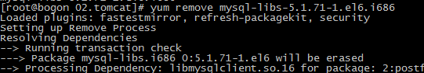

* + 确定删除

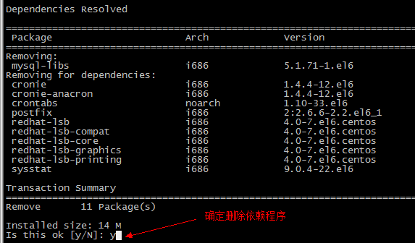

* 步骤3：使用yum安装server和client两个程序

yum install MySQL-*.rpm

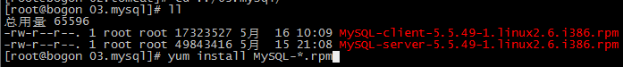

* + 确定安装程序

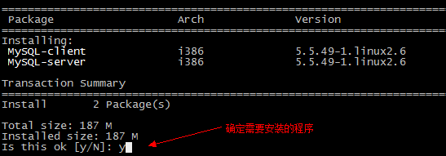

* 步骤4：启动或停止mysql服务

service mysql start

service mysql stop



* 步骤5：设置root账号密码
  + 安装成功日志提示

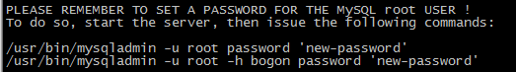

* + 设置密码

/usr/bin/mysqladmin -u root password '1234'



* 步骤6：虚拟机内部，登录mysql

mysql -uroot -p1234

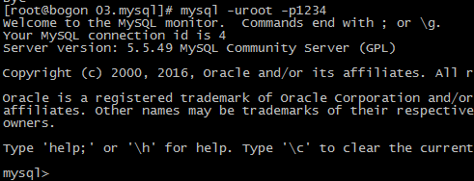

* 步骤7：远程主机访问，设置防火墙
  + 打开防火墙配置

vim /etc/sysconfig/iptables

* + 设置内容

-A INPUT -m state --state NEW -m tcp -p tcp --dport 3306 -j ACCEPT



* + 重启服务

service iptables restart

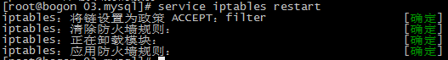

* + 使用mysql语句创建远程登录用户

use mysql;

select user,host,password from user;

create user 'root'@'%' identified by '1234'; #创建用户，并设置密码

grant all on *.* to 'root'@'%' with grant option; #给指定的用户授权

flush privileges; #刷新权限

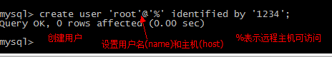

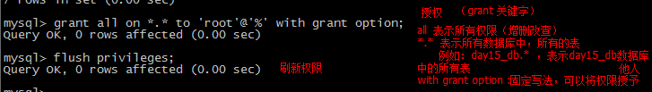

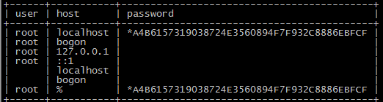

* + 远程访问成功

mysql -h192.168.137.128 -uroot -p1234 #-hip地址 -u用户名 –p密码

